KIT POST RESEAUX SOCIAUX 2023 – LEISHMANIOSE

POST 1

Il s’agit de… la leishmaniose ! Cette maladie incurable et potentiellement mortelle pour votre chien est transmise par le phlébotome, un insecte essentiellement présent dans le sud de la France.
GP-FR-NON-230300007

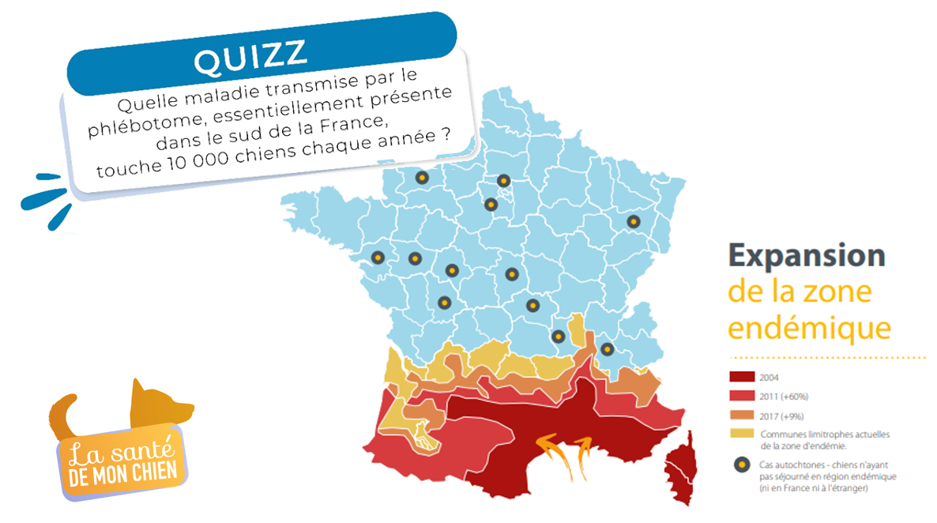
Expansion de la zone à risque

POST 2
Savez-vous quelle maladie touche 10 000 chiens chaque année en France ? 🐶🐶
Il s’agit de la leishmaniose ! 🦟 C’est une maladie incurable et potentiellement mortelle. Pensez à protéger votre chien !
GP-FR-NON-230300007
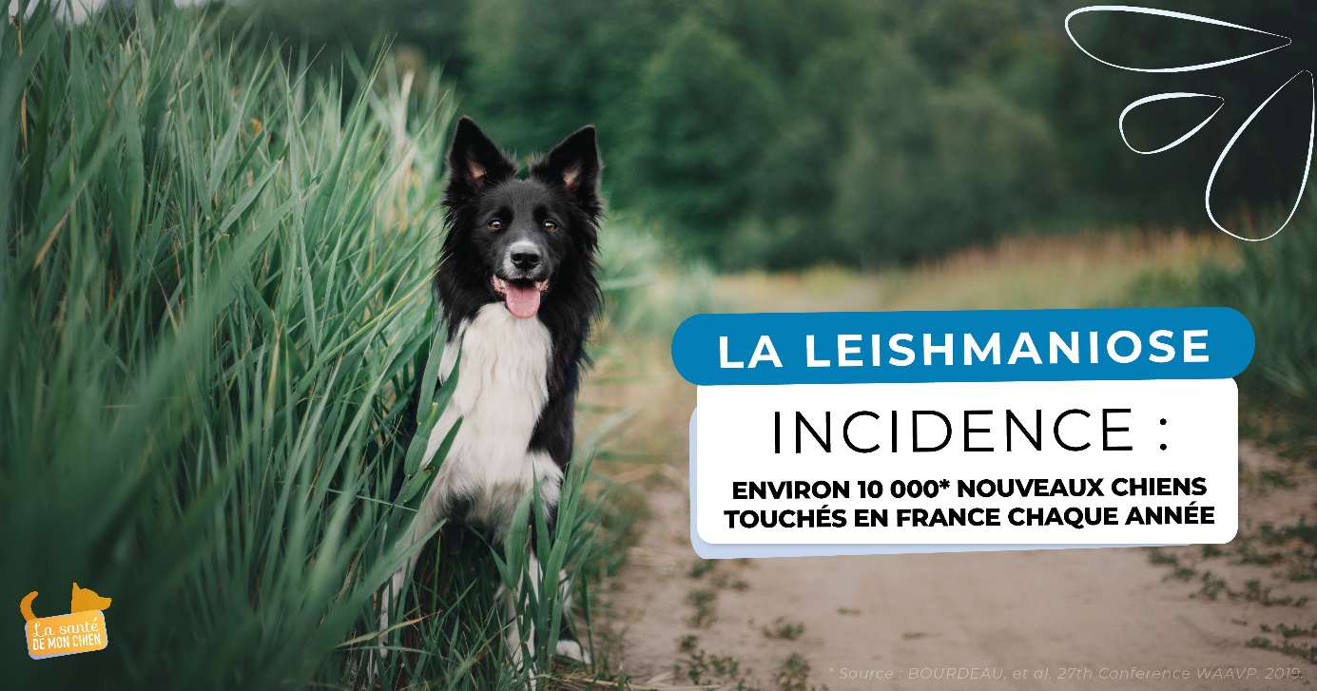

POST 3
La douce saison du printemps est de retour ! ☀️ Cela signifie malheureusement que les phlébotomes, vecteurs de la leishmaniose canine, et les moustiques sont également de retour.
Prenez conseil auprès de votre vétérinaire pour protéger au mieux votre chien.
GP-FR-NON-230300007

Vidéo Leishmaniose
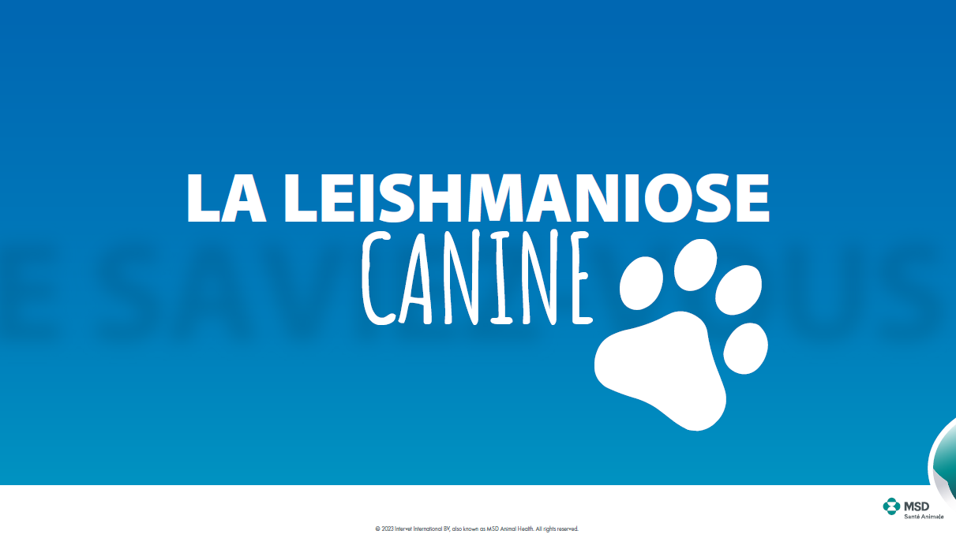

POST 4
Cet animal n’est pas un moustique , c’est un phlébotome ! Plus petit que le moustique, le phlébotome est le vecteur de la leishmaniose, incurable et mortelle. Pensez à protéger votre chien 🐶!
GP-FR-NON-230300007


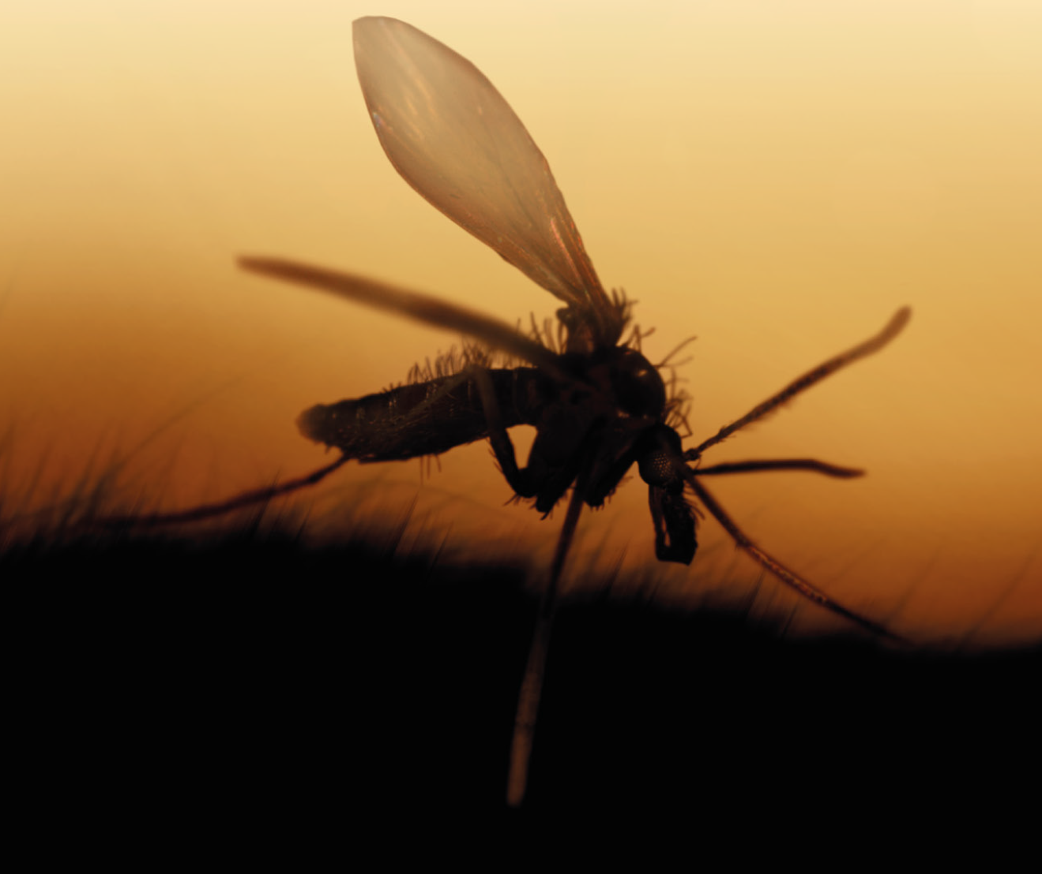

Post 5
Pour protéger votre chien contre la leishmaniose, adoptez le réflexe « SAVE » :
- Suivi vétérinaire
- Antiparasitaire
- Vaccination
- Eviter le contact avec les phlébotomes.
Rapprochez-vous de votre vétérinaire 👩‍⚕️ pour en savoir plus !
GP-FR-NON-230300007

Post 6
Ça y est, l’heure des vacances a sonné ! 🏖
Allez-vous partir dans le sud de la France ou dans un pays méditerranéen ? Pensez à protéger votre chien contre les phlébotomes, vecteurs de la leishmaniose, et contre les moustiques, qui sont majoritairement présents dans ces zones. 🦟
GP-FR-NON-230300007

